Pozdravljen, pozdravljena! 23.03.2020
Za nami je prvi teden dela na daljavo in upam, da vam gre dobro. Časa za referate imate še kar nekaj, nekateri pa ste bili zeloooo pridni in ste že opravili svoje delo. In sedaj? Ali vam je dolg čas, ne veste, kaj bi sami s seboj?. Zaposlite se in bodite ustvarjalni. Za vas imam predloge:
Ker je pred vrati materinski dan, mamo preseneti – posesaj, pomivaj, nariši risbico, napiši pesmico, pripravi GLASBENE DOMINE za zvečer in se skupaj z njo in ostalimi igraj!
NAVODILO ZA IZDELAVO DOMIN:
Iz kartona izreži enake (28x) pravokotnike, razdeli s črto na polovico IN nanje nariši kombinacije, namesto številk uporabi note ali nariši inštrumente in še kaj (sadje, zelenjavo, kuhinjske pripomočke,…..)

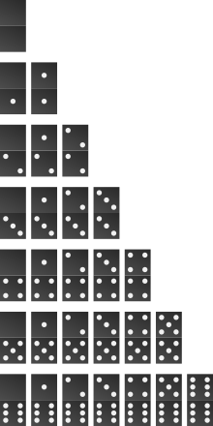
NAVODILO ZA IGRO:
DOMINO Domino (franc.) je družabna igra –prirejena igra s pravokotnimi ploščicami (dominami), razdeljenimi na dve polji.

POTEK IGRE:
1.Vsak igralec dobi enako število domin. Eno domino damo na sredino in sedaj igralci po vrsti prilagajo svoje domine in sicer na oba konca, če imajo domine z istim številom pik. Zmaga tisti, ki prvi priloži vse svoje domine.
2.Domine položimo na mizo tako, da so s hrbtno stranjo obrnjene navzgor. Eden izmed igralcev premeša domine. Nato poljubno obrne eno izmed domin. S to domino se igra prične. Nato igralec levo od igralca, ki je obrnil prvo domino, prične z igro. Iz preostalih domin izvleče eno. Domino lahko priloži le, če ima ta isto število pik. Če domina nima istega števila pik, obrača domine toliko časa, dokler ne izvleče takšne z istim številom. Domine, ki je izvlekel in niso imele isto število pik položi igralec pred sebe tako, da so obrnjene s hrbtno stranjo proti soigralcem, ali jih drži v roki. Nato z igro nadaljuje naslednji igralec. Če tekmovalci nimajo več domin z istim številom pik, ki bi jo lahko priložili iz vrste, ki so jo sestavili, odstranijo toliko domin, da lahko priložijo eno izmed svojih domin. Igro se igra, dokler ne zmanjka vseh domin. Zmaga tisti, ki prvi priloži vse svoje domine.

POMOČ:

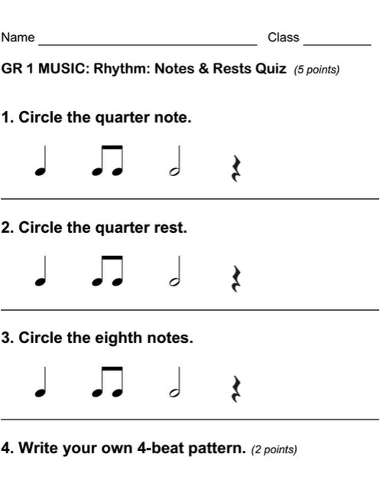 |  | 1
 |  | 2
 |  | 3
 |  | 4
 |  | 5
 |  | 6

Vesela bom, če mi sporočiš, kako ti je uspelo. Lahko pošlješ tudi kak filmček ali slikico na:
mateja.kafer@gmail.com BODI ZDRAV/A IN OSTANI DOMA. Lep pozdrav Mateja Käfer

